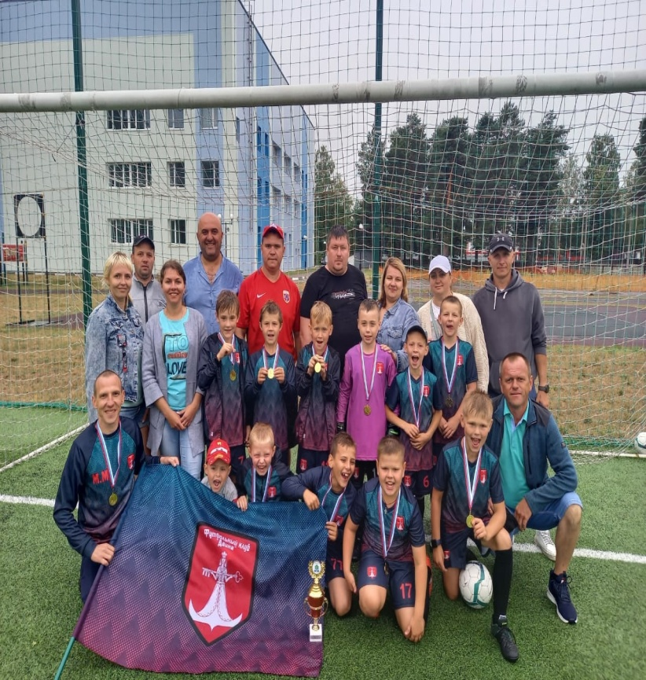
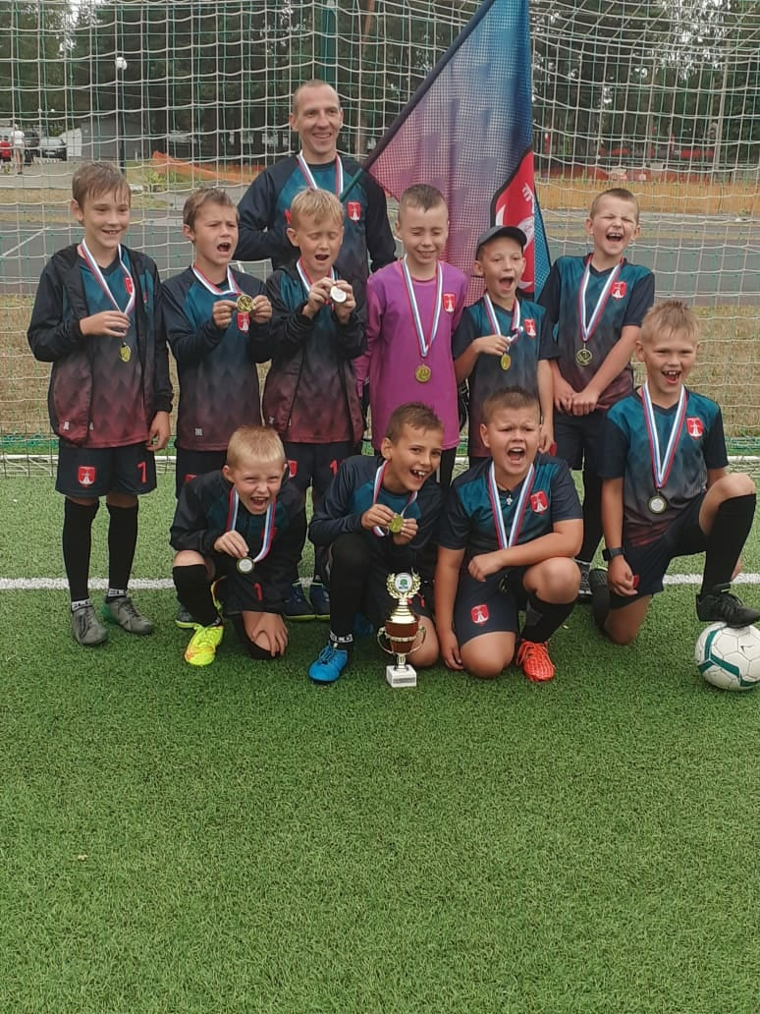
20 августа в городе Дубна проходил турнир " Футбольное лето в Дубне" Среди 2013-2014 г. р. В турнире принимало участие 8 команд с Тверской и Московской области. Наши парни в составе: Антонов Алексей, Цветков Василий, Тихомиров Ярослав, Мутилов Максим, Григорьев Егор, Цветков Артём, Мюря Алексей, Садовщиков Алексей, Васильев Иван, Рехвиашвилли Георгий. Одержали в группе две уверенные победы. 5-1 над командой Основа Тверь и 12-3 над Юниор Дмитров. Но не всё бывает так гладко как хотелось, последняя игра в группе была проиграна 4-2 команде СШ Дубна. Что дало толчек команде собраться на предстоящие игры. В полуфинале в упорной борьбе выиграли 4-0 ФШ "Динамо" Дубна и вышли в финал. В финале соревнований пришлось встретиться так же с командой Дубна. Это уже был не просто финал, а так же реванш. С боевым настроем и в тяжелейшем матче одержали победу 3-2. Как итог 1 место! На протяжении многих лет стремились к 1 месту, но всегда останавливались в шаге от него. Огромное спасибо родителям за прекрасный турнир и нашим парням за хорошую игру и непередаваемые эмоции. Дальше нашим парням придётся доказывать свои способности в стране Беларусь 27 августа.

